力学物理实验总结
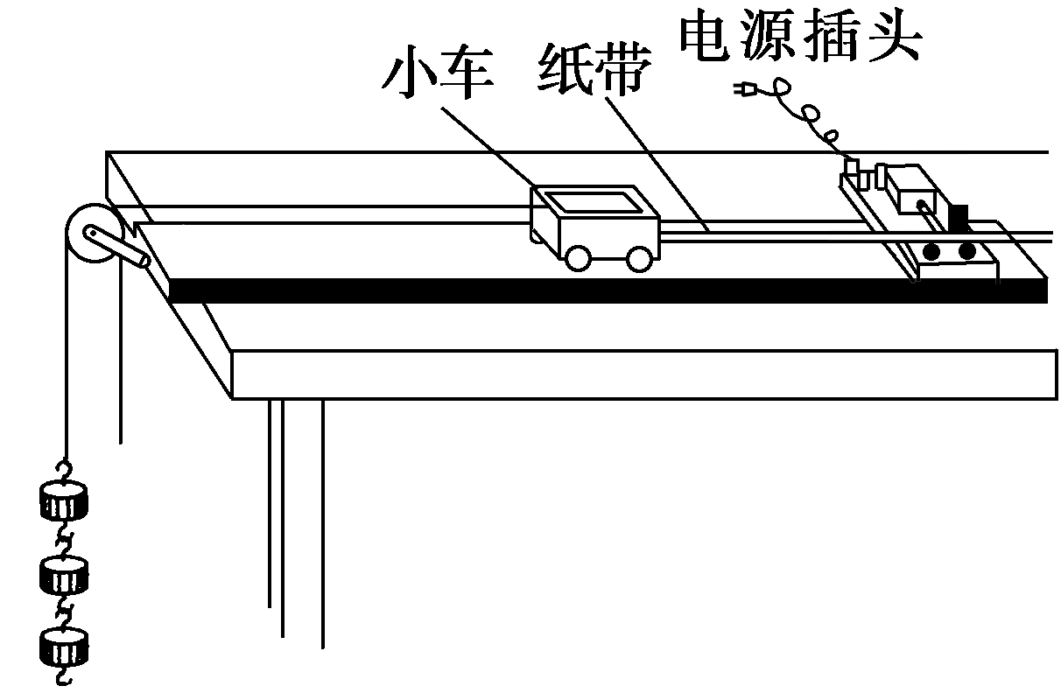
实验一：研究小车的运动
①需要平衡摩擦力吗?

②需要控制钩码质量远小于小车的质量吗？

③速度如何测量？

④加速度如何测量？
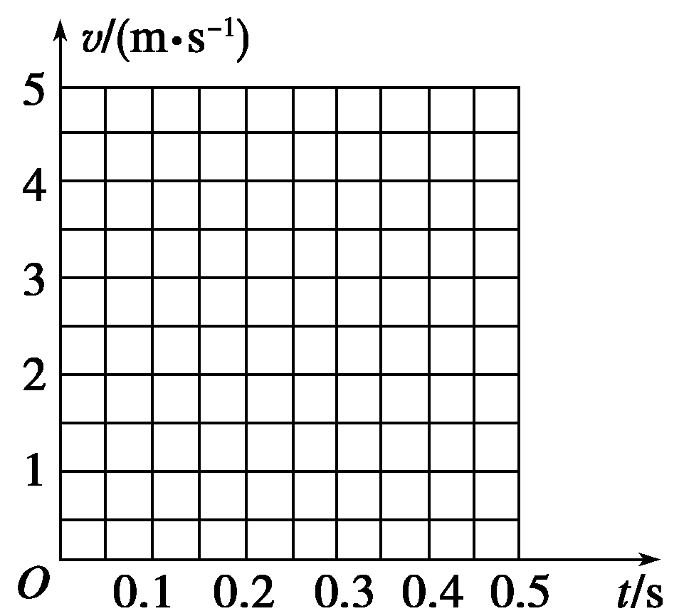

⑤如何描绘v-t图？

实验二：验证力的平行四边形定则
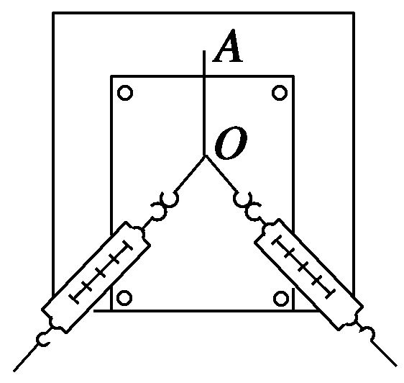
①弹簧怎样调零？

②如何控制作用效果相同？

③拉力大小和角度的控制？

④如果只有一根弹簧，如何进行实验？

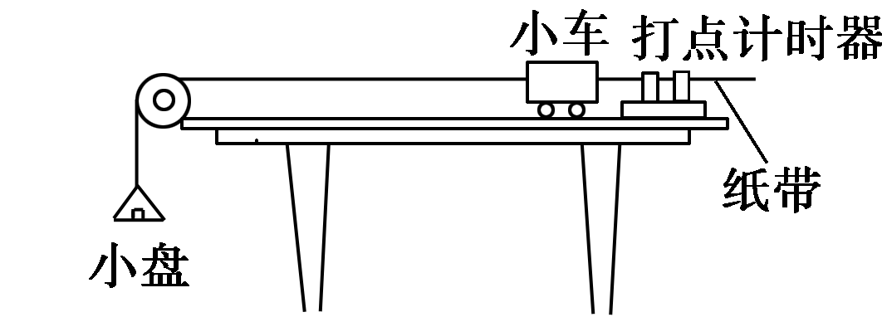
实验三：探究加速度与力、质量的关系
①为什么平衡摩擦力？

②如何平衡摩擦力？

③为什么控制盘的质量远小于小车质量？

④数据如何处理？图像是什么样子？

⑤如果没有控制盘的质量远小于小车质量，可以用牛顿运动定律去求求绳子拉力吗？

⑥用力学传感器需要平衡摩擦力吗？需要控制盘的质量远小于小车质量吗？需要选用尽量光滑的定滑轮吗？

⑦用该实验仪器去测动摩擦因素，需要平衡摩擦力吗？需要控制盘的质量远小于小车质量吗？如果没控制怎么办？
实验四：探究外力对物体做功与物体速度变化的关系
①如何测量功的大小？
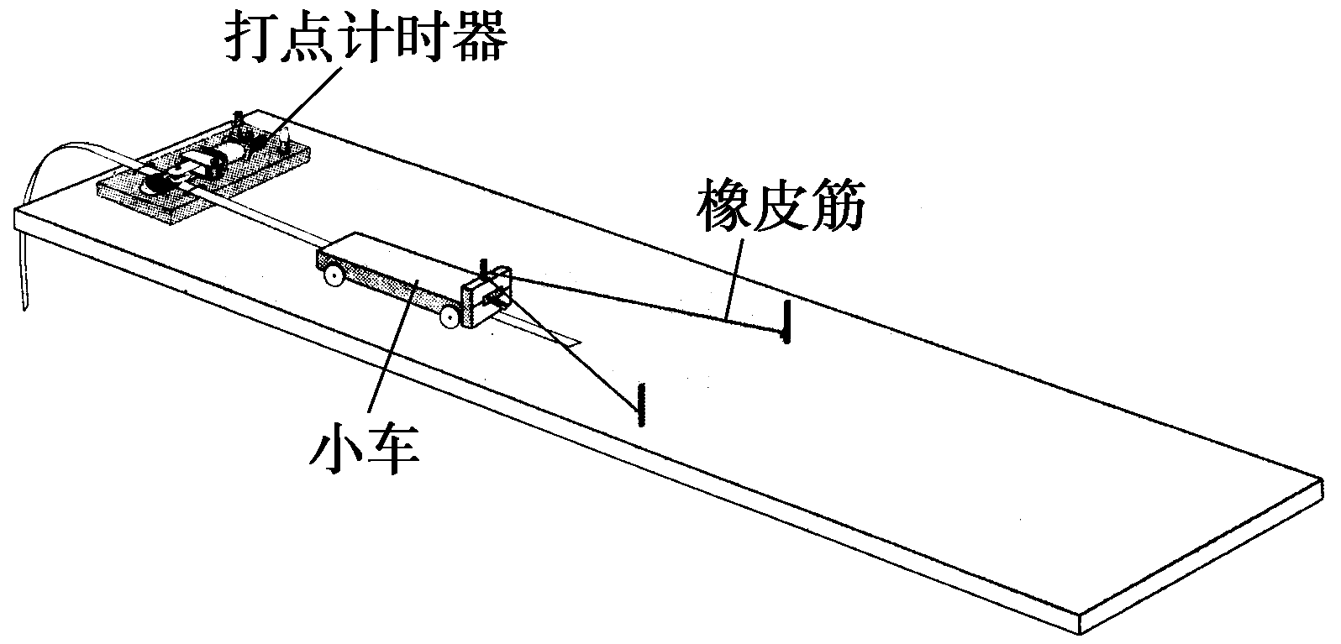

②如何测量速度的大小？

③如何处理数据？

④如何让橡皮筋对小车做的功分别为W、2W、3W、…？

⑤纸带的点迹有什么特点？

⑥用该实验仪器去探究拉力做功与小车速度的关系，需要平衡摩擦力吗？需要控制盘的质量远小于小车质量吗？

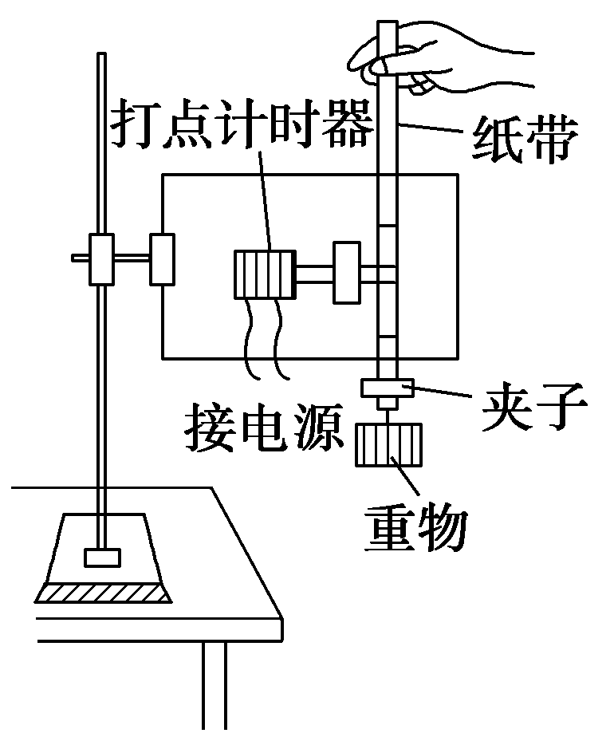
实验五：验证机械能守恒定律
①需要每5个点作为一个计数点吗？

②如何测量速度？

③能用图像描述吗？怎样建立坐标系？如何从图像中获得守恒的信息？

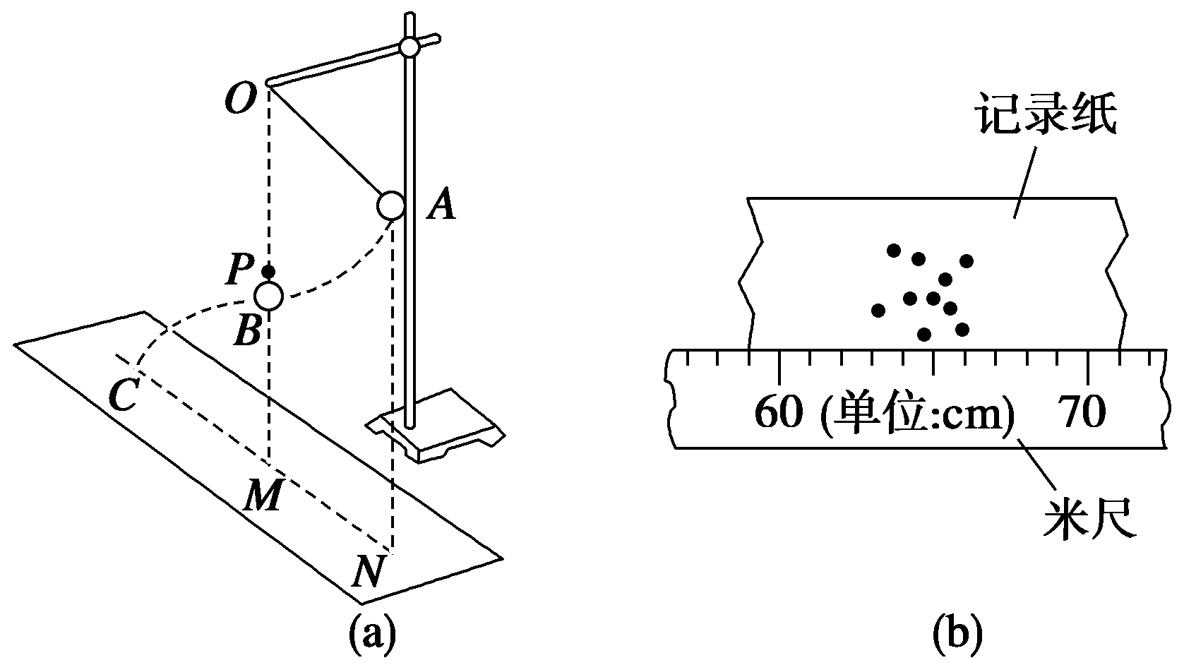
④如何控制误差？

⑤动能的变化量和势能的变化量在测量中谁大？

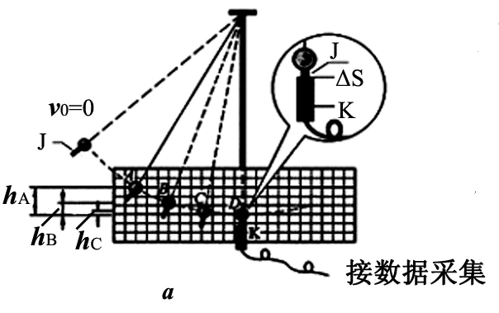
⑥能用单摆验证机械能守恒定律吗？如何操作？数据如何处理？

